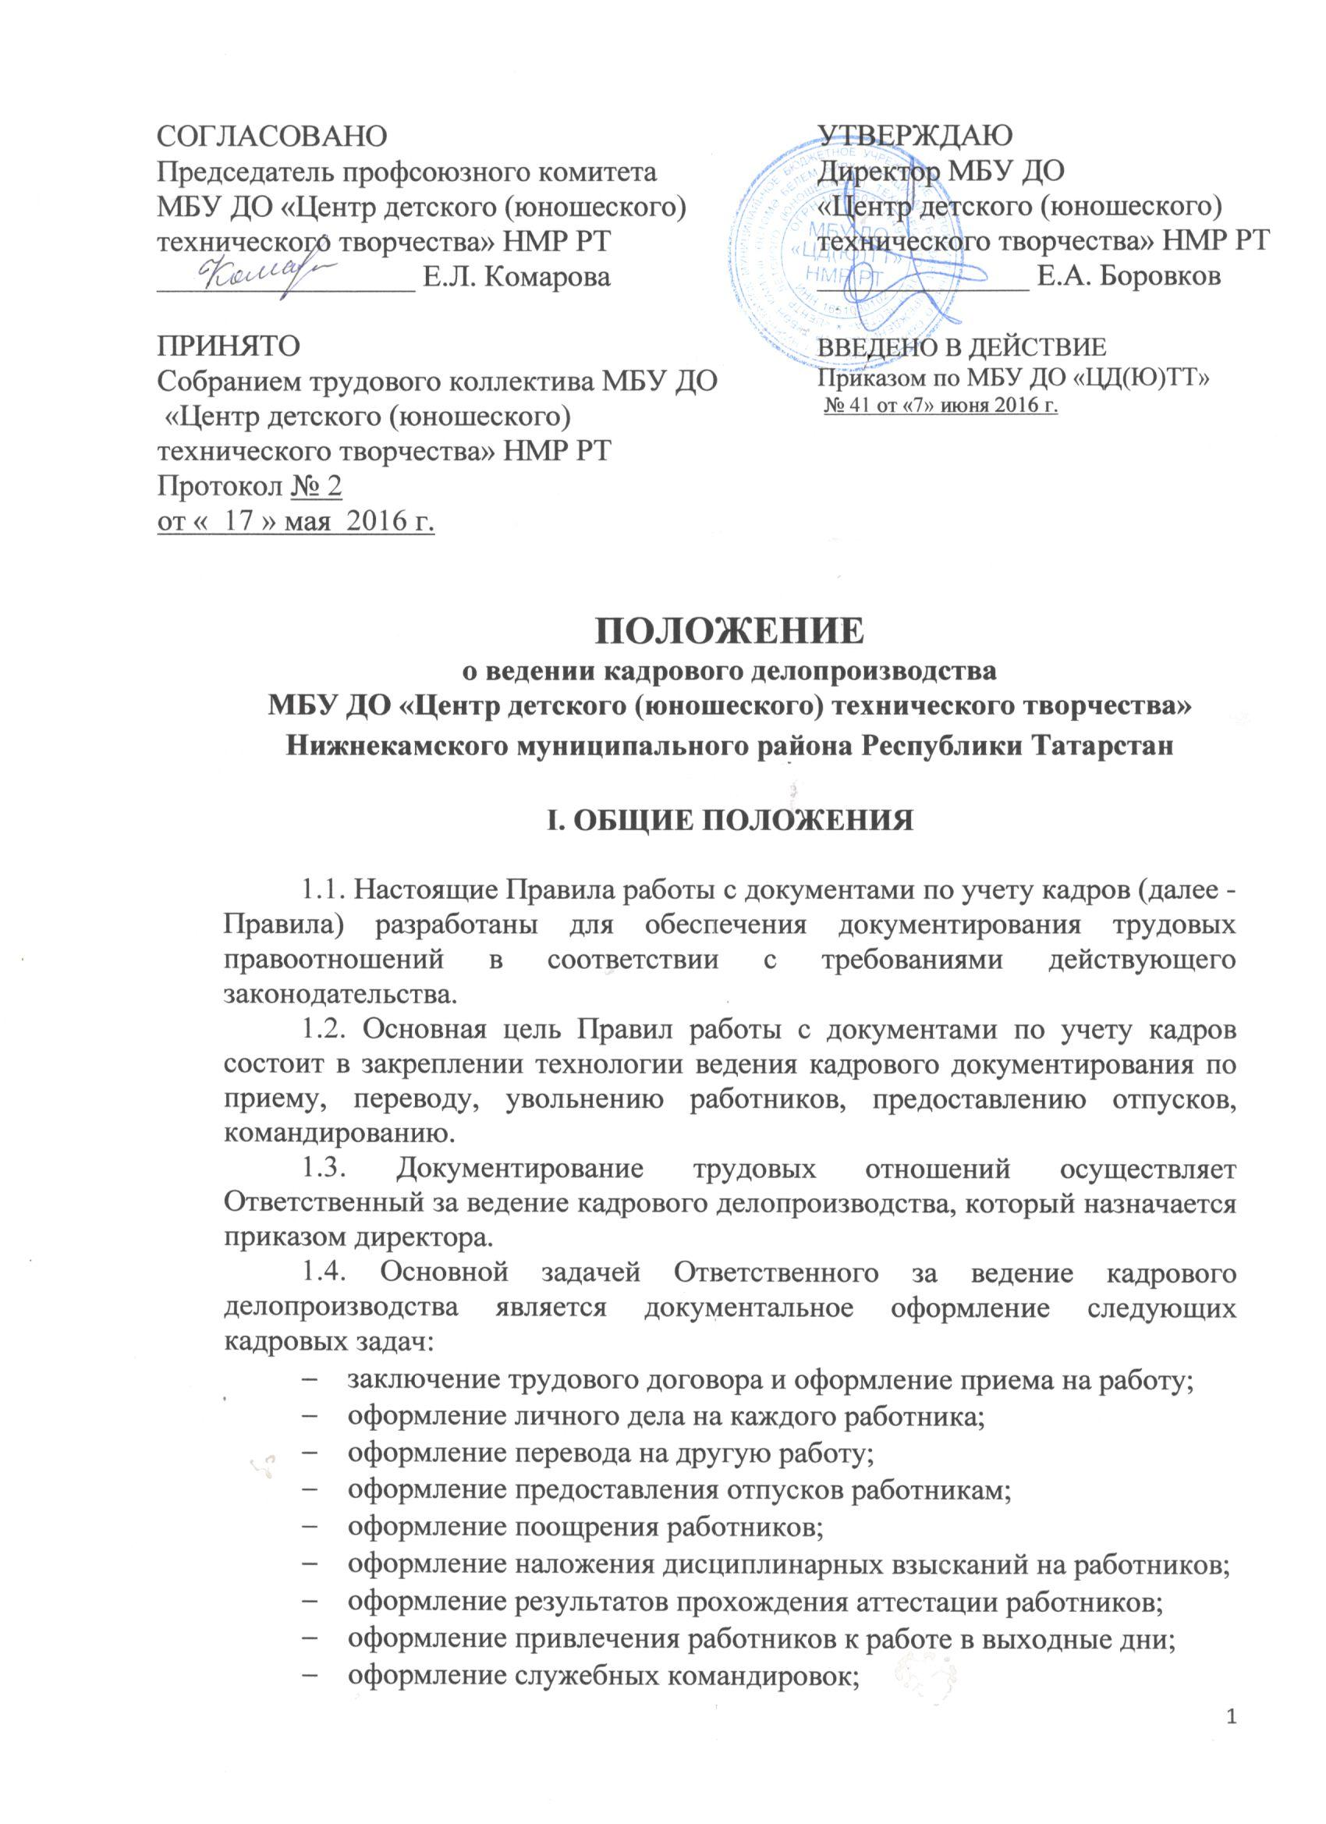
- прекращение трудового договора и оформление увольнения с работы;
- оформление трудовых книжек;
- учет личного состава.

II. РЕГИСТРАЦИЯ ДОКУМЕНТОВ

2.1. Кадровые приказы приобретают юридическую силу с момента их подписания и регистрации.
2.2. Приказы по личному составу (прием, перемещение, увольнение, предоставление отпуска) обязательно регистрируются в журнале регистрации приказов, в который заносятся дата и номер приказа, его краткое содержание (заголовок к тексту).

III. ПОРЯДОК ОФОРМЛЕНИЯ ПРИЕМА НА РАБОТУ

3.1. Поступающий на работу заполняет анкету (личный листок по учету кадров), в которой указывает следующие сведения:
- фамилию, имя, отчество;
- дату и место рождения;
- паспортные данные;
- адрес регистрации и адрес проживания;
- семейное положение;
- отношение к воинской обязанности;
- свидетельство государственного пенсионного страхования;
- сведения об опыте работы, образовании, уровне знаний иностранных языков, уровне владения ПК;
- дополнительные сведения.
3.2. Принимаемый работник предоставляет Ответственному лицу за ведение кадрового делопроизводства паспорт, военный билет или приписное свидетельство, трудовую книжку, документ об образовании, свидетельство государственного пенсионного страхования. Ответственный за ведение кадрового делопроизводства тщательно их проверяет, снимает при необходимости копии с документов.
3.3. С принимаемым работником заключается трудовой договор в письменной форме в двух экземплярах, имеющих одинаковую юридическую силу. Один экземпляр хранится у работодателя, другой – у работника.
3.4. Директор издает приказ о приеме на работу. Приказ объявляется работнику под расписку в трехдневный срок со дня заключения трудового договора. Заверенная копия приказа о приеме на работу выдается на руки работнику по его требованию.
3.5. Приказ о приеме на работу оформляется по форме Т-1, утв. Постановлением Госкомстата Российской Федерации от 05.01.2004 № 1. Копия подшивается в личное дело работника.
3.6. Ответственный за ведение кадрового делопроизводства заполняет личную карточку (форма Т-2). Личная карточка заполняется от руки или с помощью компьютера, все записи формулируются полностью, без сокращений. Основанием для записей служат паспорт, трудовая книжка, документ об образовании, свидетельство государственного пенсионного страхования, военный билет. Личная карточка подписывается Ответственным за ведение кадрового делопроизводства и принимаемым работником.
3.7. На всех работников, работающих свыше пяти дней, ведутся трудовые книжки, которые регистрируются в книге учета и движения трудовых книжек.
3.8. Все записи в трудовые книжки вносятся в соответствии с требованиями Инструкции по заполнению трудовых книжек, утвержденной Постановлением Минтруда России 10.10.2003 № 69 и Правил ведения и хранения трудовых книжек, изготовления бланков трудовой книжки и обеспечения ими работодателей, утвержденных Постановлением Правительства Российской Федерации от 16.04.2003 № 225.
3.9. На лиц, поступающих на работу впервые, заполняется трудовая книжка со дня приема па работу.
3.10. По письменному заявлению работника работодатель обязан не позднее трех дней со дня подачи этого заявления выдать работнику копии документов, связанных с работой (копии приказов о приеме на работу, приказов о переводах на другую работу, приказа об увольнении с работы; выписки из трудовой книжки; справки о заработной плате, периоде работы у данного работодателя и другое). Копии документов, связанных с работой, должны быть надлежащим образом заверены и предоставляться работнику безвозмездно.

IV. ПОРЯДОК ОФОРМЛЕНИЯ ПЕРЕВОДА НА ДРУГУЮ РАБОТУ/ДОЛЖНОСТЬ И УВОЛЬНЕНИЯ РАБОТНИКОВ

4.1. Порядок оформления перевода на другую работу/должность:
- перевод работников на другую работу/должность осуществляется по представлению непосредственного руководителя, по инициативе директора с согласия работника или по инициативе самого работника;
- работник пишет заявление о переводе на другую работу/должность, в котором излагает просьбу о его переводе с одной должности на другую;
- директор издает приказ о переводе работника на другую работу/должность;
- приказ о переводе работника на другую работу/должность оформляется по форме Т-5;
- на основании приказа оформляется дополнительное соглашение к трудовому договору в двух экземплярах, один из которых хранится у работника, а второй – у работодателя. В дополнительном соглашении отражаются необходимые изменения в трудовом договоре;
- на основании приказа вносится запись в трудовую книжку;
- запись о переводе на другую работу/должность вносится в личную карточку Т-2;
- в личную карточку также вносятся сведения об аттестациях, повышении квалификации и профессиональной переподготовке работников.
4.2. Порядок оформления увольнения.
4.2.1 Увольнение работников может производиться в случаях, предусмотренных законодательством Российской Федерации;
4.2.2. Директор издает приказ об увольнении работника основании заявления работника или по другим основаниям, предусмотренных законодательством.
4.2.3. Приказ об увольнении работника оформляется по форме Т-8, копия вместе с заявлением работника подшивается в его личное дело, заверенная копия выдается на руки работнику по его требованию.
4.2.4. В день увольнения работнику выдается трудовая книжка с внесенной записью об увольнении. Запись заверяется подписью руководителя и печатью учреждения.
4.2.5. Запись об увольнении вносится в личную карточку, где указывается дата, основание увольнения, номер и дата приказа об увольнении, после чего она подписывается Ответственным за ведение кадрового делопроизводства и работником.
4.2.6. В случае, если в день увольнения выдать трудовую книжку невозможно в связи с отсутствием работника либо его отказом от получения трудовой книжки на руки, Ответственный за ведение кадрового делопроизводства направляет работнику уведомление о необходимости явиться за трудовой книжкой либо дать согласие на отправление ее по почте. Со дня направления уведомления работодатель освобождается от ответственности за задержку выдачи трудовой книжки.

V. ПОРЯДОК ОФОРМЛЕНИЯ ОТПУСКОВ И КОМАНДИРОВОК

5.1. Порядок оформления отпусков.
- работникам предоставляются отпуска с сохранением места работы и среднего заработка;
- ежегодный оплачиваемый отпуск может быть разделен на части по соглашению между работником и Администрацией, причем одна из частей отпуска должна быть не менее 14 календарных дней;
- право на отпуск за первый год работы возникает не ранее чем через 6 месяцев непрерывной работы;
- по соглашению сторон оплачиваемый отпуск работнику может быть предоставлен и до истечения 6 месяцев;
- по семейным обстоятельствам и другим уважительным причинам работнику может быть предоставлен отпуск без сохранения заработной платы на основании заявления работника;
- ежегодный оплачиваемый отпуск работнику предоставляется на основании утвержденного графика отпусков (форма Т-7);
- если сотрудник по каким-либо причинам не может отгулять отпуск согласно датам, установленным Графиком отпусков, он пишет заявление с просьбой разрешить перенос отпуска на другую дату;
- другие виды отпуска предоставляются работнику на основании личного заявления, в котором излагается просьба о предоставлении отпуска (без сохранения содержания и др.), с указанием вида отпуска, даты и количества дней;
- в личной карточке (форма Т-2) Ответственным за ведение кадрового делопроизводства делается отметка об отпуске: вид отпуска, за какой период предоставляется, количество дней отпуска, дата начала и окончания отпуска, основание (номер и дата приказа о предоставлении отпуска).
5.2. Порядок оформления командировок
- оформление командировок производится на основании приказа (форма Т-9);
- приказ доводится до сведения командируемого лица под расписку;
- на основании приказа о командировании работнику выдается служебное задание для направления в командировку.

VI. УЧЕТНЫЕ ДОКУМЕНТЫ
6.1. К учетным документам по кадрам относятся:
- личная карточка;
- личное дело;
- журнал учета движения трудовых книжек;
- график отпусков.
  - Личное дело – ведется на всех работников, в том числе совместителей. В личном деле находятся:
- опись документов;
- личная карточка работника формы N Т-2;
- автобиография;
- копия документа об образовании;
- аттестационный лист (копия приказа МО и Н РТ об установлении квалификационной категории);
- копия свидетельства о прохождении курсов повышения квалификации;
- копия паспорта, свидетельства о браке и рождении детей (если есть), ИНН, страхового свидетельства, расторжении брака (если есть);
- справка об отсутствии судимости и другие документы, относящиеся к данному работнику;
- заявление о приеме на работу, переводе на другую должность, увольнении и т.д.;
- копии приказов о приёме на работу, переводе на другую должность, увольнении;
- трудовой договор;
- дополнительные соглашения к трудовому договору;
- копия трудовой книжки (для совместителей);
- копия медицинской книжки (для совместителей);
- справка с основного места работы (для совместителей).
Личные дела работников хранятся как секретные документы. К ним могут иметь доступ только Ответственный за ведение кадрового делопроизводства и руководитель.
6.3. Журнал учета движения трудовых книжек - в нем регистрируются все трудовые книжки и вкладыши к ним, принятые от работников при трудоустройстве, а также вновь выданные трудовые книжки и вкладыши к ним. Кроме того, в этом журнале указываются данные о выдаче трудовых книжек работникам при их увольнении, причем при такой выдаче работники должны поставить подпись и дату получения трудовой книжки.

VII. ПОДГОТОВКА ДОКУМЕНТОВ К СДАЧЕ В АРХИВ

7.1. Определение конкретных сроков хранения документов проводится в соответствии с номенклатурой дел.
7.2. Для долговременного хранения документы создаются Архив.
7.3. Дела, отобранные на архивное хранение, оформляются надлежащим образом:
- документы в деле необходимо расположить в хронологическом порядке;
- произвести нумерацию листов дела в правом верхнем углу простым карандашом;
- подшить в конце дела заверительный лист, в котором указать количество листов в деле;
- на наиболее важные документы составить внутренние описи дел и подшить их вначале дела;
- переплести дело или прошить его.
7.4. На документы, выделенные к уничтожению, составляется акт.
7.5. Документы долговременного и постоянного хранения могут передаваться в государственные архивы на договорной основе.

